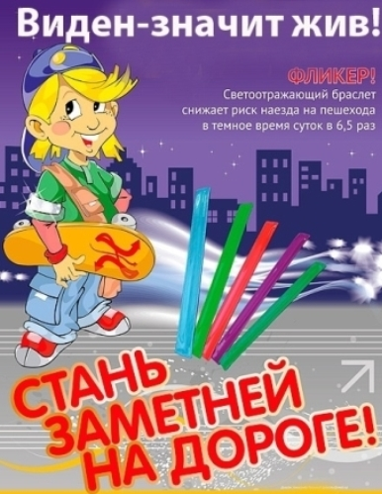
Уважаемые родители!
Научите ребенка привычке соблюдать Правила дорожного движения. Побеспокойтесь о том, чтобы Ваш ребенок «засветился» на дороге. Примите меры к тому, чтобы на одежде у ребенка были светоотражающие элементы, делающие его очень заметным на дороге. Помните - в темной одежде маленького пешехода просто не видно водителю, а значит, есть опасность наезда.
СВЕТООТРАЖАТЕЛИ
СОХРАНЯТ ЖИЗНЬ!
БЕЗОПАСНОСТЬ ДЕТЕЙ – ОБЯЗАННОСТЬ ВЗРОСЛЫХ!
ИНСТРУКЦИЯ ПО ПРИМЕНЕНИЮ
Наклейки наносятся на различные типы тканей методом термопереноса. Световозвращающая поверхность изделия защищена слоем плотной пленки белого цвета с нанесенным рисунком.
Оборотная сторона серого цвета –это термоклеевой слой.
- Нагреть утюг до среднего уровня.
- Прогреть ткань в месте нанесения аппликации.
- Положить аппликацию на основу так, чтобы сторона, защищенная белой пленкой, была сверху. Накрыть хлопковой тканью.
- Прижать утюгом изделие к основе на 4-5 секунд.
- Дать изделию остыть, затем аккуратно удалить белый пластиковый защитный слой.
- При необходимости прогладить утюгом (3-5 сек).

Памятка для родителей
Фликеры детям купите, родители, пусть на дороге их видят водители!

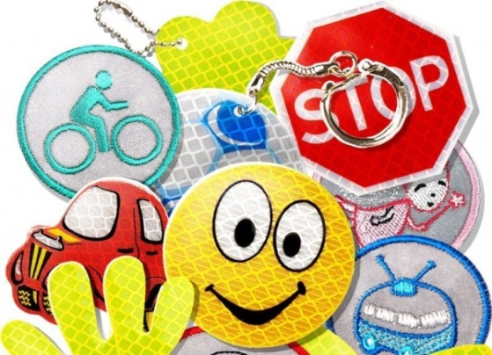
Пешеходы на дороге были бы в опасности,
Но у них есть на одежде фликер безопасности.
Ярко в темноте горит, всем машинам говорит:
«Ты, шофёр, не торопись!
Видишь знак – остановись!
Прежде чем продолжить путь,
Про пешехода не забудь!»
ЭТО ДОЛЖЕН
КАЖДЫЙ
ЗНАТЬ!
Фликер (световозвращатель) на одежде - на сегодняшний день реальный способ уберечь ребенка от травмы на неосвещенной дороге. Принцип действия его основан на том, что свет, попадая на ребристую поверхность из специального пластика, концентрируется и отражается в виде узкого пучка. Когда фары автомобиля «выхватывают» пусть даже маленький световозвращатель, водитель издалека видит яркую световую точку. Поэтому шансы, что пешеход или велосипедист будут замечены, увеличиваются во много раз.
Но полагаться только лишь на фликеры тоже не стоит. Это всего один из способов пассивной защиты пешеходов. Необходимо помнить о воспитании грамотного пешехода с детства. Чтобы ребенок не нарушал Правила дорожного движения, он должен не просто их знать - у него должен сформироваться навык безопасного поведения на дороге. Наглядный пример родителей – лучший урок для ребенка!

Например, если у машины включен ближний свет, то обычного пешехода водитель увидит с расстояния 25-40 метров. А использование световозвращателя увеличивает эту цифру до 130-240 метров! Маленькая подвеска на шнурке или значок на булавке закрепляются на одежде, наклейки - на велосипеде, самокате, рюкзаке, сумке.
На первый взгляд фликер выглядит как игрушка. Но его использование, по мнению экспертов по безопасности дорожного движения, снижает детский травматизм на дороге в шесть с половиной раз!
Фликер не боится ни влаги, ни мороза – носить его можно в любую погоду.

ФЛИКЕР – это без сомненья,
Знак дорожного движенья,
Что на месте не стоит,
А с тобой везде спешит.
Темноты он не боится
И от света фар искрится.
Маячок такой водитель
За версту всегда увидит.
Прикрепи к одежде ФЛИКЕР –
Это твой телохранитель!

